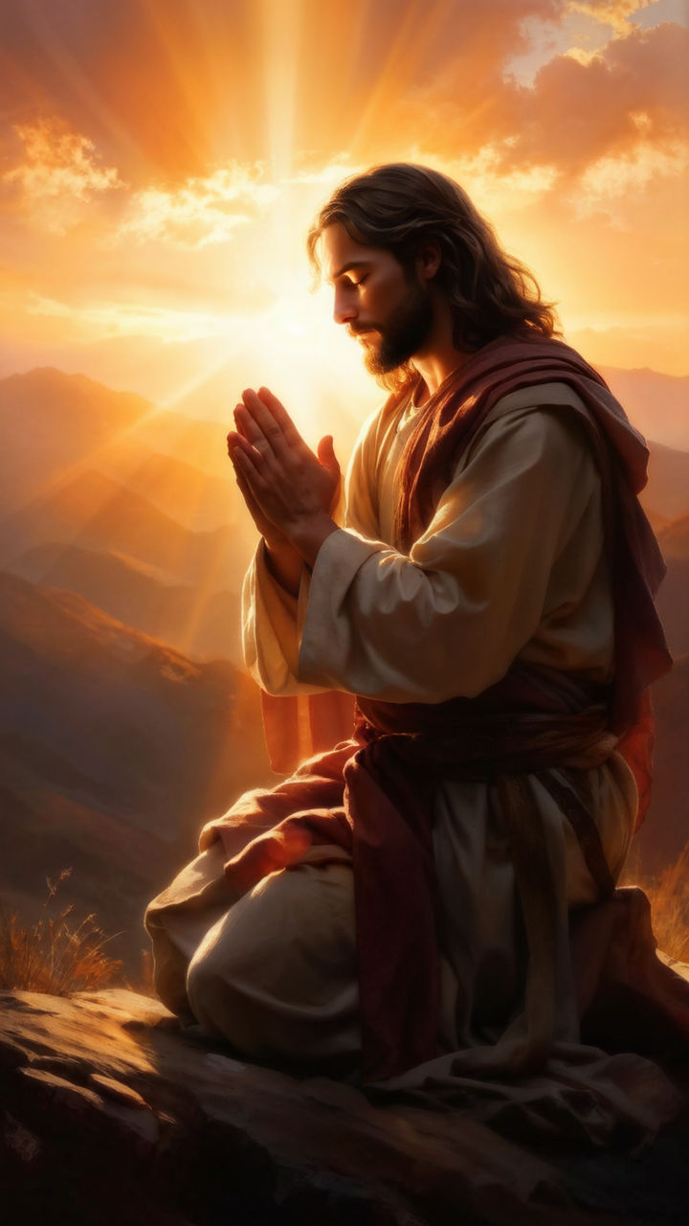
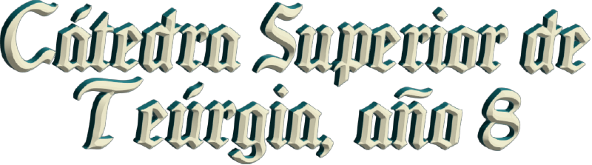
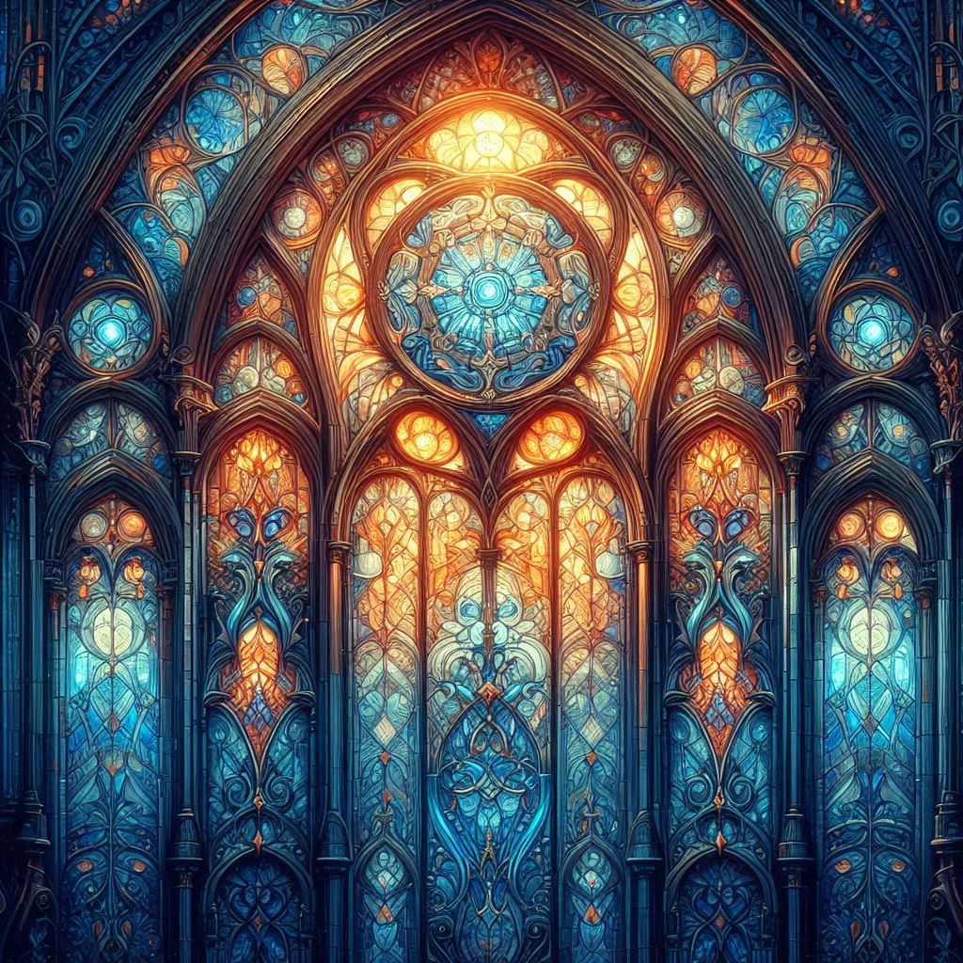

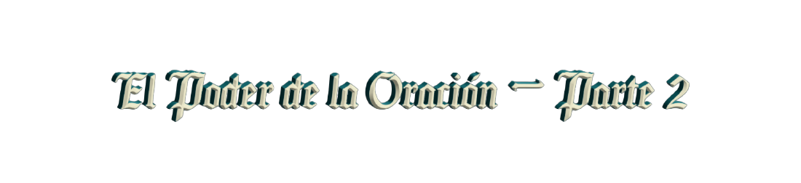

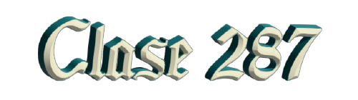
Por el V. Maestro T. A-O Domingo Días Porta

L
a oración de poder es cualquier oración que se pronuncie como debe ser. La oración de poder tiene poder cuando la persona que ora pronuncia con el sonido original que produjo esa oración, por ejemplo, cuando el Maestro Jesús le dice al paralítico, “levántate y anda”, esa palabra tiene poder porque el Maestro Jesús la pronunció con el sonido original de la palabra. Entre la palabra y la idea que encierra la palabra, hay un puente que es el sonido.
Entonces, la palabra es como una jaula que guarda una idea, y lo que abre la jaula es el sonido. Eso es muy importante de entender. Según el Génesis de la Biblia, todo empezó con la palabra, “Hágase la luz”, pero, esa palabra está precedida de una idea y de un sonido tan poderoso, y eso nos hace ver que el sonido es creador.
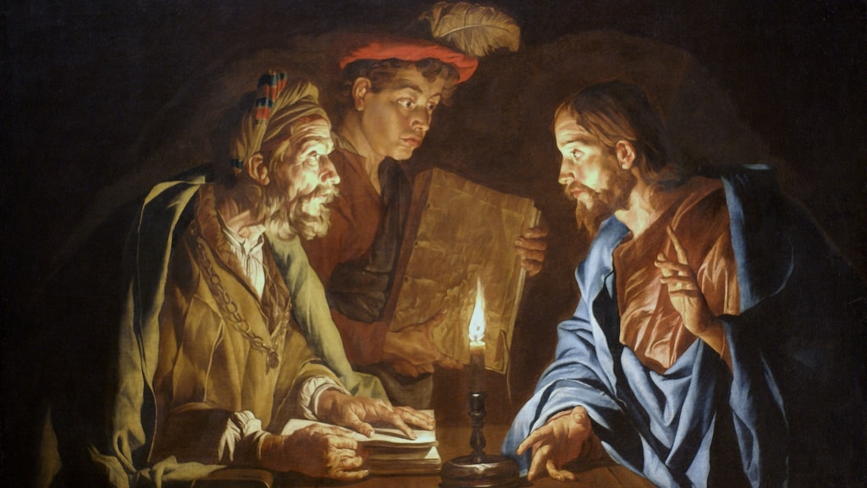
El problema de la falta de comunicación o de entendimiento que hay entre los seres humanos en esta sociedad es que las palabras que pronuncian no tienen el sonido original. Hablan de amor y no aman, sino que hay un afán posesivo, por egoísmo, y eso no es el amor. Para entender el amor tenemos que estudiar al Maestro del Amor, que hace dos mil años nos enseñó la ciencia y el arte del amor. Y nos dice el primer mandamiento de la Biblia, “Amarás a DIOS por sobre todas las cosas”. Es el sonido original, pero, si tú no amas a DIOS, tu palabra amor es frágil, si no amas a DIOS, la palabra amor no tiene poder. ¿Por qué no tiene poder? Porque no tiene el sonido correcto.
Y así, puedo citar muchos ejemplos, como la felicidad. La gente dice que busca la felicidad pero no tiene la dirección correcta. Van a buscarla en el dinero y en el dinero no hay felicidad; la buscan en los placeres; en los placeres no hay felicidad. Y es que la felicidad no es una persona, no es un objeto, no es una situación, es un estado interior. Un estado interior de armonía, con las leyes que nos gobiernan, las leyes universales. Las leyes universales, las leyes de la Naturaleza y las leyes que gobiernan a la especie humana.
Entonces, si la persona sabe pronunciar la palabra felicidad, inmediatamente entra al estado feliz; si conoce el sonido original. Pero, dice felicidad y no pasa nada, la persona sigue igual, no tiene el poder, no es un mantra para esa persona, juega con las palabras sin saber su esencia. Entonces, para darle vida a la palabra hay que abrir esa jaula que es la palabra, con el sonido correcto, con el sonido original. La palabra por sí no dice nada, para definir una palabra hay que usar varias palabras, muchas palabras.
Si una persona conoce esto, al decir DIOS inmediatamente entra en un plano superior; su mente. Si conoce el sonido original, si no, va a decir DIOS como si fuera una persona corriente, como si fuera el nombre de alguien, y la palabra DIOS no es un nombre, es una fórmula, y para utilizar esa fórmula hay que tener la idea, el conocimiento.
Entonces, la palabra es la jaula y dentro está guardada la idea, el conocimiento, un sentimiento, etcétera. Y para poder abrir la jaula necesitamos el sonido original, la esencia de la idea, no de la palabra, la palabra no aclara nada, sino la esencia.
En esta sociedad nos ponemos nombre y apellido sin entender que ese nombre no nos define, no nos dice nada de lo que somos porque los nombres se ponen al azar, al gusto de los padres, y el apellido es para el control social. Antiguamente no se decía así, se decía Jesús hijo de José y de María y con la evolución del idioma se crearon los apellidos. Entonces, por ejemplo, en español, Pérez quiere decir hijo de Pedro; Martínez, hijo de Martín; Rodríguez quiere decir hijo de Rodrigo, pero ni siquiera eso nos identifica porque en el código genético tenemos herencia de los padres, de los abuelos, de los bisabuelos de los tatarabuelos, y de toda la familia de ellos. Entonces, tenemos una herencia de millones de personas, si nos ponemos a investigar el árbol genealógico hasta llegar a la prehistoria, cada uno de nosotros es un resumen, una síntesis biológica y mental de toda la humanidad prácticamente.
Pero también en el código genético tenemos nuestra propia herencia personal, digamos nuestro karma pasado, y además en el código genético tenemos la herencia de DIOS, cada uno de nosotros tenemos el código genético de DIOS, la herencia de DIOS, nuestro propio código genético y el código genético de toda la Humanidad. Por eso se dice que cuando un hombre cae moralmente, toda la Humanidad cae porque él va a transmitir esa herencia contaminada, y cuando un hombre se eleva, toda la humanidad se eleva, y eso hace ver la responsabilidad que tenemos para con toda la Humanidad. Por eso no debemos ser individualistas, porque eso no funciona, el individualismo, tampoco debemos ser colectivistas, el hombre masa, el hombre metido en la multitud, sin saber para dónde están yendo, necesitamos el equilibrio entre lo individual y lo comunitario, lo colectivo. Ir por el camino del medio cómo lo enseñó el Buda y cómo lo enseñó Lao Tse. Y todos los grandes maestros han enseñado que el camino correcto es el del medio, el que hace síntesis de la polaridad, de un lado y luego del otro.
Bueno, era lo que yo quería explicar, pero entonces, tenemos que estudiar el origen de los idiomas porque lo movemos a través de la palabra hablada y de la palabra escrita. Y los idiomas de hoy no tienen la fuerza expresiva de las lenguas madres, los idiomas originales. Por ejemplo, la “A” no es solamente para pronunciar “a” sino que allí hay una clave. Por ejemplo en el antiguo Egipto, la letra “A” viene del símbolo de Tauro, del toro. Entonces, la letra “A” es el toro al revés, si lo volteamos, entonces ya tenemos el toro. Entonces, la letra letra “A” es la primera del alfabeto porque hay una clave guardada allí. O sea, antiguamente la escritura se basaba en jeroglíficos que tenían un contenido mayor que el simple el simple sonido para formar palabras, no, tenían más expresión todavía. Así tenemos el mantra OM; OM se escribe A, U, M; empieza por “A”, pero se pronuncia OM. Si un estudiante de Yoga entiende lo que está guardado allí, al pronunciarlo su mente se expande, se libera de pequeñeces, de tonterías; pero si no entiende, pronuncia el mantra y no le pasa nada.
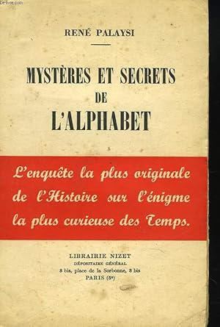
Bueno así tenemos... la palabra. Este es un librito muy interesante, está en francés, se llama El alfabeto, en francés L’alphabet, el autor es René Palaisi, eso fue escrito en 1945. Y él va explicando pues, cada letra en diferentes culturas antiguas, por ejemplo la letra “B”. La letra “B” viene de un cuadrado, un jeroglífico egipcio, sinárgico, cretense, fenicio, etcétera. Entonces, estudiando, ya uno ve las letras de otra manera, cada letra, originalmente era un jeroglífico. Un jeroglífico contiene ideogramas, contiene conocimientos, no se limita al sonido de la palabra de la letra.
Bueno es lo que hoy puedo decir por ahora, porque de eso hay mucho que hablar y eso es muy importante. Porque toda espiritualidad, toda religión, toda magia se basa en el sonido creador. Eso quiere decir que el poder está en nosotros no en las cosas que nos rodean, entonces, ya es hora de que el ser humano se cure de sus debilidades, de su falta de fe en sí mismo, es la fe más pequeña, la fe en sí mismo, la que dijo el Maestro Jesús: “El que tenga fe como un grano de mostaza moverá las montañas”, no las montañas naturales, ninguno con fe puede mover sino las montañas de problemas, de ignorancia, de sufrimiento, pero el ser humano de hoy es débil y necesita sicólogo, psiquiatra, médicos, farmacias, hospitales, cuarteles, ejércitos; todo eso es señal de debilidad del ser humano de hoy, es dependiente, se hace dependiente de afuera.
No cultiva el poder interno, está esperando la felicidad de afuera, le pide a DIOS el pan, le pide... En fin, depende de afuera, del mundo de afuera, esperando que otro lo cure, que otro lo haga feliz, que otro... ¡Esa es imagen y semejanza de DIOS!, como dice... Porque el Génesis de la Biblia dice que DIOS creó al Hombre a imagen y semejanza de DIOS, pero eso es un proyecto, el proyecto humano es que sea imagen y semejanza de DIOS. Todavía no es.
Esperamos que en la Era de Aquarius, por lo menos las nuevas generaciones ya se dispongan a usar ese poder en vez de esperar que vengan los extraterrestres a arreglar el mundo, las nuevas generaciones comprenden que arreglar el mundo nuestro es responsabilidad del ser humano y no que vengan extraterrestres arreglar el Mundo, ellos no aceptarían eso, ellos arreglan su mundo. Los extraterrestres vienen... Si vienen, vienen de visita a conocernos pero no vienen a arreglar el Mundo, y mucha gente todavía habla de eso, esperando los extraterrestres. Todas esas actitudes son señales de debilidad espiritual, falta de fortaleza moral. El Maestre de la Ferrière en los Grandes Mensajes, él dedica un capítulo a la Responsabilidad, ahí están las claves para cultivar el poder interior.
Bueno, no sé si hay preguntas al respecto, si no, terminamos.

Cátedra Superior de Teúrgia, por el V. M. T. A-O Domingo Días Porta
Todos los Derechos Reservados

